
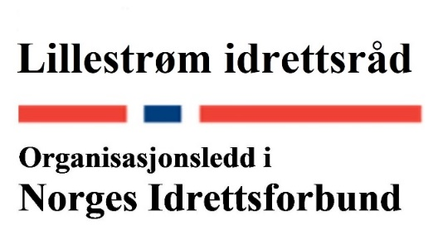

Sørumsand Idrettsforening i samarbeid med Lillestrøm Idrettsråd inviterer til åpent møte

«Skole og Idrett – hånd i hånd»

Den nye skolebehovsplanen for Lillestrøm Kommune er lagt frem og planlagt politisk behandlet på Kommunestyremøtet 1. april. Sørumsand Idrettsforening og Lillestrøm Idrettsråd er opptatt av at barn og unge skal ha gode fasiliteter rundt seg slik at det er godt tilrettelagt for å være i fysisk aktivitet – både i friminutt, men spesielt i gymnastikk og- svømmeundervisning. Skole og idrettsanlegg kan/bør være to sider av samme sak!
Dette ønsker vi å sette søkelyset på og inviterer derfor administrasjonen og politikere i Lillestrøm Kommune til å diskutere dette. I tillegg ønsker vi også å invitere FAU, foreldre og andre som er opptatt av dette temaet.
I forkant av møtet (kl 18.00) vil administrasjonen i Lillestrøm Kommune arrangere informasjonsmøte om den forestående «Temaplanen for idrett, friluftsliv og fysisk aktivitet».
Møtet avholdes på klubbhuset til Sørumsand Idrettsforening i Idrettsparken på Sørumsand
tirsdag 3. mars kl 19.00

Innledere:
Arild Hammerhaug Direktør for Oppvekst i Lillestrøm Kommune
Helge Dulsrud Prosjektleder for skolebehovsplanen i Lillestrøm Kommune
Siri Revelsby Styreleder i Sørumsand Idrettsforening
Arne Kalstadstuen Styreleder i Lillestrøm Idrettsråd

Vel møtt!

